РЕСПУБЛИКА ТАТАРСТАН  БУИНСКИЙ МУНИЦИПАЛЬНЫЙ РАЙОН СОВЕТ  БЮРГАНСКОГО  СЕЛЬСКОГО ПОСЕЛЕНИЯ | 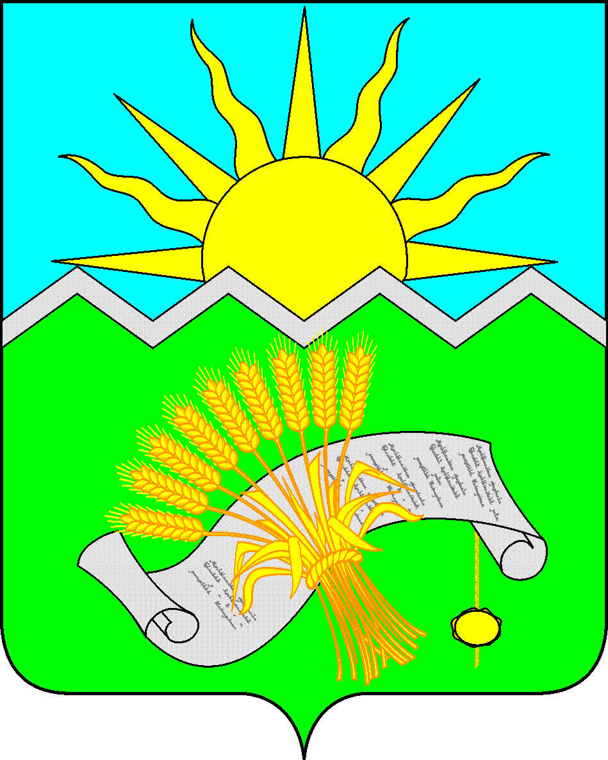 | ТАТАРСТАН РЕСПУБЛИКАСЫ  БУА МУНИЦИПАЛЬ РАЙОНЫ  БОЕРГАН АВЫЛ ҖИРЛЕГЕ  СОВЕТЫ

РЕШЕНИЕ КАРАР

«05» апреля 2018 г. № 48-1

Буа муниципаль районы
Боерган авыл җирлеге Советы
2017 нче елның 14нче ноябрь № 42-4
карарына үзгәрешләр кертү турында.

“Россия Федерациясендә муниципаль хезмәт турында” 2007нче елның 02 нчы март № 25-ФЗ, “Россия Федерациясендә җирле үзидарә оештыруда гомуми принциплар турында” 2003 нче елның 06 нчы октябрь № 131 – ФЗ, 2013 нче елның 25нче июнь № 50- ТРЗ “Муниципаль хезмәтләр турында” ТР Кодексы нигезендә һәм муниципаль норматив хокукый актны закончалык белән яраклаштыру максатыннан ТР Буа муниципаль районы Боерган авыл җирлеге Советы

Карар бирә:

1. ТР Буа муниципаль районы Боерган авыл җирлеге Советының 2017нче елның 14нче ноябрь № 42-4 “ ТР Буа муниципаль районы Боерган авыл җирлегендә муниципаль хезмәт турында Нигезләмәгә үзгәрешләр кертү турында”гы карарның 1 нче пунктындагы “28.03.2016 № 11-1 (Карар 25.08.2017 № 36-2)” сүзләрен “07.09.2016 № 19-1 (Карар 25.08.2017 № 36-2)” сүзләренә үзгәртергә.
2. Әлеге карар игълан ителгән көннән үз көченә керә һәм аны Татарстан Республикасының хокукый мәгълүмат порталында http://pravo.tatarstan.ru/ адресы, шулай ук Татарстан Республикасы Буа муниципаль районының рәсми сайтында http://buinsk.tatarstan.ru/ урнаштырырга.
3. Әлеге карарның үтәлешен тикшерүне үз өстемә алам.

Буа муниципаль районы
Боерган авыл
җирлеге башлыгы И.В. Малышева

